绝密★启用前 学科网
2009年普通高等学校招生全国统一考试试题卷学科网
理科综合学科网
本试卷分第Ⅰ卷（选择题）和第Ⅱ卷（非选择题）两部分。第Ⅰ卷1至5页，第Ⅱ卷6至14页。考试结束后，将本试卷和答题卡一并交回。学科网
注意事项：学科网
- 答卷前，考生务必将自己的姓名，准考证号填写在试题卷和答题卡上，并将准考证号条形码粘巾在答题卡上指定位置。学科网
- 选择题每小题选出答案后，用2B铅笔将答题卡上，对应题目的答案标号涂写，如写改动，用橡皮擦干净后，再选涂其它答案标号，答在试题卷上无效。学科网
- 非选择题用0.5毫米的黑色墨水签字夂答在答题卡上每题对应的答题区域内，答在试题卷上无效。学科网
- 考试结束，请将本试题卷和答题卡一并上交。学科网
第Ⅰ卷 （选择题） 学科网
本卷共21小题，每小题6分，共126分。学科网
以下数据可供解题时参考：学科网
相对原子质量（原子量）：H – 1 C – 12 N – 14 O - 16学科网
一、选择题（本题共13小题。在每小题给出的四个选项中，只有一项是符合题目要求的。）学科网
1. 下列关于细胞呼吸的叙述，错误的是学科网

A. 细胞呼吸必须在酶的催化下进行
B. 人体硬骨组织细胞也进行呼吸学科网
C. 酵母菌可以进行有氧呼吸和无氧呼吸学科网
D. 叶肉细胞在光照下进行光合作用，不进行呼吸作用学科网
2. 人体甲状旁腺分泌甲状旁腺素，当人体血钙浓度下降时，甲状旁腺素分泌增加，作用于骨和肾脏使血钙浓度上升。甲状腺C细胞分泌降钙素，当血钙浓度上升时，降钙素分泌增加，作用于骨等使血钙浓度下降。下列关于血钙的叙述，错误的是学科网
A. 血钙浓度降低可引起肌肉抽搐学科网
B. 甲状旁腺素和降钙素对血钙的调节表现为协同作用学科网
C. 人体血钙浓度在体液调节下处于动态平衡学科网
D. 食物中的钙可以通过消化道吸收进入血液学科网

3. 下列有关哺乳动物个体发育的叙述，错误的是学科网
A. 胚胎发育过程中也会出现细胞衰老学科网
B. 幼鹿经过变态发育过程长出发达的鹿角学科网
C. 胚后发育过程中伴有细胞分化学科网
D. 来自原肠胚同一胚层的细胞经分化发育成不同的组织学科网
4. 为防止甲型H1N1病毒在人群中的传播，有人建议接种人流感疫苗，接种人流感疫苗能够预防甲型H1N1流感的条件之一是：甲型H1N1病毒和人流感病毒具有相同的学科网
A.侵染部位 B.致病机理 C.抗原决定簇 D.传播途径学科网
5. 下列属于种间竞争实例的是学科网
A. 蚂蚁取食蚜虫分泌的蜜露学科网
B. 以叶为食的菜粉蝶幼虫与蜜蜂在同一株油菜上采食 学科网
C. 细菌与其体内的噬菌体均利用培养基中的氨基酸 学科网
D. 某培养瓶中生活的两种绿藻，一种数量增加，另一种数量减少学科网
6. 物质的量之比为2：5的锌与稀硝酸反应，若硝酸被还原的产物为N₂O，反应结束后锌没有剩余，则该反应中被还原的硝酸与未被还原的硝酸的物质的量之比是学科网
A. 1：4 B.1：5 C. 2：3 D.2：5学科网
7. 下列关于溶液和胶体的叙述，正确的是学科网
A. 溶液是电中性的，胶体是带电的学科网
B. 通电时，溶液中的溶质粒子分别向两极移动，胶体中的分散质粒子向某一极移动学科网
C. 溶液中溶质粒子的运动有规律，胶体中分散质粒子的运动无规律，即布朗运动学科网
D. 一束光线分别通过溶液和胶体时，后者会出现明显的光带，前者则没有学科网
8. 下列徐树中正确的是学科网
A. 向含有CaCO₃沉淀的水中通入CO₂ 至沉淀恰好溶解，再向溶液中加入NaHCO₃ 饱学科网
和溶液，又有CaCO₃沉淀生成学科网
B. 向Na₂ CO₃溶液中逐滴加入等物质的量的稀盐酸，生成的CO₂与原Na₂ CO₃的物质的量之比为1：2.学科网
C. 等质量的NaHCO₃和Na₂ CO₃分别与足量盐酸反应，在同温同压下，生成的CO₂体积相同学科网
D. 向Na₂ CO₃饱和溶液中通入CO₂，有NaHCO₃结晶析出学科网
9. 某元素只存在两种天然同位素，且在自然界它们的含量相近，其相对原子质量为152.0，原子核外的电子数为63。下列叙述中错误的是学科网
A. 它是副族元素 B. 它是第六周期元素 学科网
C. 它的原子核内有63个质子 D. 它的一种同位素的核内有89个中子学科网
10. 现有等浓度的下列溶液：①醋酸，②苯酚，③苯酚钠，④碳酸，⑤碳酸钠，⑥碳酸氢钠。按溶液pH由小到大排列正确的是学科网
A. ④①②⑤⑥③ B. ④①②⑥⑤③ 学科网
C. ①④②⑥③⑤ D. ①④②③⑥⑤学科网
11. 已知：2H₂（g）+ O₂(g)=2H₂O(l) ΔH= -571.6KJ· mol⁻¹ 学科网
CH₄（g）+ 2O₂(g)＝CO₂(g)＋2H₂O(l) ΔH= -890KJ· mol^{-1学科网}
现有H₂与CH₄的混合气体112L（标准状况），使其完全燃烧生成CO₂和H₂O(l),若实验测得反应放热3695KJ，则原混合气体中H₂与CH₄的物质的量之比是学科网
A．1∶1 B．1∶3学科网
C．1∶4 D．2∶3学科网
学科网
12、1 mol HO 与足量的NaOH学科网
—OC—
O
—OCCH₃
O
学科网
学科网
溶液充分反应，消耗的NaOH的物质的量为学科网
A．5 mol B．4 mol C．3 mol D．2 mol学科网
13. 含有a mol FeBr₂的溶液中，通入x mol Cl₂。下列各项为通Cl₂过程中，溶液内发生反应的离子方程式，其中不正确的是学科网
A．x＝0.4a，2Fe²⁺+Cl₂＝2Fe³⁺+2Cl^{-学科网}
B．x＝0.6a，2Br－+ Cl₂＝Br₂+2Cl^{－学科网}
C．x=a，2Fe^{2＋}+2Br－+2Cl₂＝Br₂+2Fe^{3＋}+4Cl^{－学科网}
D．x=1.5a，2Fe^{2＋}+4Br－+3Cl₂＝2Br₂+2Fe^{3＋}+6Cl^{－学科网}
二、选择题（本题共8小题。在每小题给出的四个选项中，有的只有一个选项正确，有的有多个选项正确。全部选对的得6分，选对但不全的得3分，有选错的得0分）
14. 下列关于简谐振动和简谐波的说法，正确的是
A．媒质中质点振动的周期一定和相应的波的周期相等
B．媒质中质点振动的速度一定和相应的波的波速相等
C．波的传播方向一定和媒质中质点振动的方向一致
D．横波的波峰与波谷在振动方向上的距离一定是质点振幅的两倍。
15. 两物体甲和乙在同一直线上运动，它们在0～0.4s时间内的v-t图象如图所示。若仅在两物体之间存在相互作用，则物体甲与乙的质量之比和图中时间t₁分别为
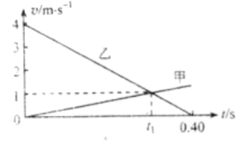
A．和0.30s B．3和0.30s
C．和0.28s D．3和0.28s
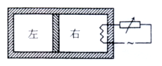
16. 如图，水平放置的密封气缸内的气体被一竖直隔板分隔为左右两部分，隔板可在气缸内无摩擦滑动，右侧气体内有一电热丝。气缸壁和隔板均绝热。初始时隔板静止，左右两边气体温度相等。现给电热丝提供一微弱电流，通电一段时间后切断电源。当缸内气体再次达到平衡时，与初始状态相比
A．右边气体温度升高，左边气体温度不变
B．左右两边气体温度都升高
C．左边气体压强增大
D．右边气体内能的增加量等于电热丝放出的热量
17. 因为测量某电源电动势和内阻时得到的U-I图线。用此电源与三个阻值均为3的电阻连接成电路，测得路端电压为4.8V。则该电路可能为
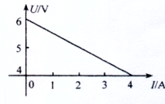
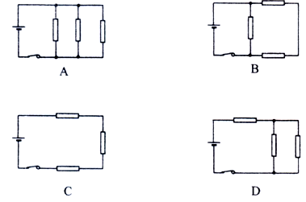
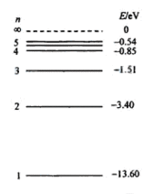
18. 氢原子的部分能级如图所示。已知可见光的光子能量在1.62eV到3.11eV之间。由此可推知, 氢原子
A. 从高能级向n=1能级跃迁时了出的光的波长比可见光的短
B. 从高能级向n=2能级跃迁时发出的光均为可见光
C. 从高能级向n=3能级跃迁时发出的光的频率比可见光的高
D. 从n=3能级向n=2能级跃迁时发出的光为可见光
19. 图中虚线为匀强电场中与场强方向垂直的等间距平行直线。两粒子
M、N质量相等，所带电荷的绝对值也相等。现将M、N从虚线上的O
点以相同速率射出，两粒子在电场中运动的轨迹分别如图中两条实线所
示。点a、b、c为实线与虚线的交点，已知O点电势高于c 点。若不计
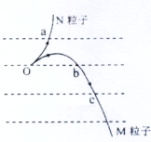
重力，则
A. M带负电荷，N带正电荷
B. N在a点的速度与M在c点的速度大小相同
C. N在从O点运动至a点的过程中克服电场力
做功
D. M在从O点运动至b点的过程中，电场力对
它做的功等于零
20. 以初速度v₀竖直向上抛出一质量为m的小物体。
假定物块所受的空气阻力f大小不变。已知重力加速度为g，则物体上升的最大高度和返回到原抛出点的速率分别为
A、和 B、和
C、和 D、和
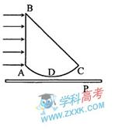
21. 一玻璃砖横截面如图所示，其中ABC为直角三角形（AC边末画出），AB为直角边ABC=45°；ADC为一圆弧，其圆心在BC边的中点。此玻璃的折射率为1.5。P为一贴近玻璃砖放置的、与AB垂直的光屏。若一束宽度与AB边长度相等的平行光从AB边垂直射入玻璃砖，则
A. 从BC边折射出束宽度与BC边长度相等的平行光
B. 屏上有一亮区，其宽度小于AB边的长度
C. 屏上有一亮区，其宽度等于AC边的长度
D. 当屏向远离玻璃砖的方向平行移动时，屏上亮区先逐渐变小然后逐渐变大
第Ⅱ卷 非选择题
22、（5分）
某同学利用多用电表测量二极管的反向电阻。完成下列测量步骤：
- 检查多用电表的机械零点。
- 将红、黑表笔分别插入正、负表笔插孔，将选择开关拔至电阻测量挡适当的量程处。
- 将红、黑表笔____①_______，进行欧姆调零。
- 测反向电阻时，将____②______表笔接二极管正极，将____③_____表笔接二极管负极，读出电表示数。
- 为了得到准确的测量结果，应让电表指针尽量指向表盘____④_______（填“左侧”、“右侧”或“中央”）；否则，在可能的条件下，应重新选择量程，并重复步骤（3）、（4）。
- 测量完成后，将选择开关拔向_____________⑤________________位置。
23、（13分）
某同学利用图1所示装置做“研究平抛运动”的实验，根据实验结果在坐标纸上描出了小球水平抛出后的运动轨迹，但不慎将画有轨迹图线的坐标纸丢失了一部分，剩余部分如图2所示。图2中水平方向与竖直方向每小格的长度均代表0.10m，、和是轨迹图线上的3个点，和、和之间的水平距离相等。
完成下列真空：（重力加速度取）
- 设、和的横坐标分别为、和，纵坐标分别为、和，从图2中可读出=____①_____m，=____②______m，=____③______m（保留两位小数）。
- 若已测知抛出后小球在水平方向上做匀速运动。利用（1）中读取的数据， 求出小球从运动到所用的时间为______④__________s，小球抛出后的水平速度为________⑤__________（均可用根号表示）。
- 已测得小球抛也前下滑的高度为0.50m。设和分别为开始下滑时和抛出时的机械能，则小球从开始下滑到抛出的过程中机械能的相对损失，=________⑥__________%（保留两位有效数字）
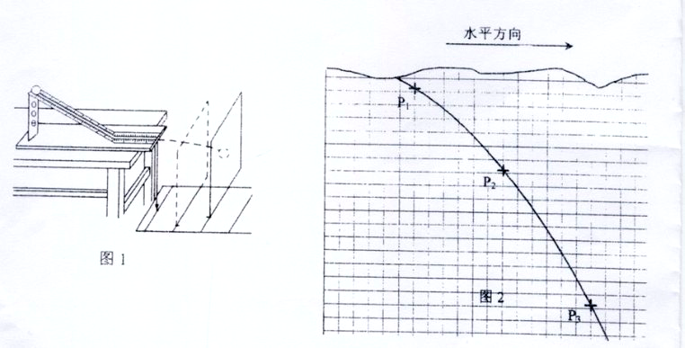
24.(15分)
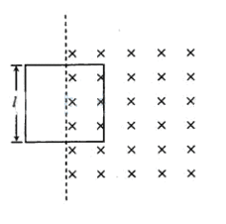
如图，匀强磁场的磁感应强度方向垂直于纸面向里，大小随时间的变化率， 为负的常量。用电阻率为、横截面积为的硬导线做成一边长为的方框。将方框固定于纸面内，其右半部位于磁场区域中。求
- 导线中感应电流的大小；
- 磁场对方框作用力的大小随时间的变化
25. （18分）
如图,在宽度分别为和的两个毗邻的条形区域分别有匀强磁场和匀强电场，磁场方向垂直于纸面向里，电场方向与电、磁场分界线平行向右。一带正电荷的粒子以速率v从磁场区域上边界的P点斜射入磁场，然后以垂直于电、磁场分界线的方向进入电场，最后从电场边界上的Q点射出。已知PQ垂直于电场方向，粒子轨迹与电、磁场分界线的交点到PQ的距离为d。不计重力,求电场强度与磁感应强度大小之比及粒子在磁场与电场中运动时间之比。
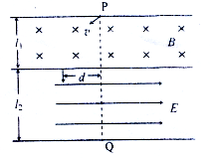
.

26. (21分)
如图，P、Q为某地区水平地面上的两点，在P点正下方一球形区域内储藏有石油，假定区域周围岩石均匀分布，密度为；石油密度远小于，可将上述球形区域视为空腔。如果没有这一空腔，则该地区重力加速度（正常值）沿竖直方向；当存在空腔时，该地区重力加速度的大小和方向会与正常情况有微小偏高。重力加速度在原坚直方向（即PO方向）上的投影相对于正常值的偏离叫做“重力加速度反常”。为了探寻石油区域的位置和石油储量，常利用P点附近重力加速度反常现象。已知引力常数为G。
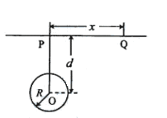
- 设球形空腔体积为V，球心深度为d（远小于地球半径），=x，求空腔所引起的Q点处的重力加速度反常
- 若在水平地面上半径L的范围内发现：重力加速度反常值在与（k>1）之间变
化，且重力加速度反常的最大值出现在半为L的范围的中心,如果这种反常是由于地下存在某一球形空腔造成的，试求此球形空腔球心的深度和空腔的体积。
27. (15分)
某温度时，在2L密闭容器中气态物质X和Y反应生成气态物质Z，它们的物质的量随时间的变化如表所示。
（1）根据左表中数据，在右图中画出X、Y、Z的物质的量（n）随时间（t）变化的曲线：
t/min | X/mol | Y/mol | Z/mol
0 | 1.00 | 1.00 | 0.00
1 | 0.90 | 0.80 | 0.20
3 | 0.75 | 0.50 | 0.50
5 | 0.65 | 0.30 | 0.70
9 | 0.55 | 0.10 | 0.90
10 | 0.55 | 0.10 | 0.90
14 | 0.55 | 0.10 | 0.90
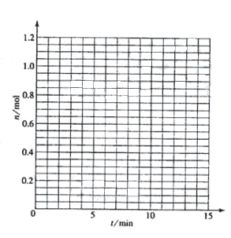
(2) 体系中发生反应的化学方程式是___________________________;
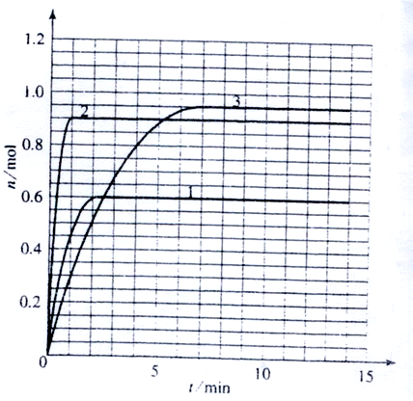
(3) 列式计算该反应在0-3min时间内产物Z的平均反应速率：_______________;
(4) 该反应达到平衡时反应物X的转化率等于___________________________;
(5) 如果该反应是放热反应。改变实验条件（温度、压强、催化剂）得到Z随时间变化的曲线①、②、③（如右图所示）则曲线①、②、③所对应的实验条件改变分别是：
① _________________ ②________________ ③__________________
28. (15分)
已知氨可以与灼热的氧化铜反应得到氮气和金属铜，用示意图中的装置可以实现该反应。
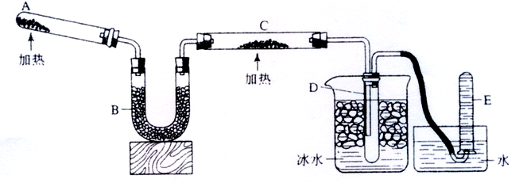
回答下列问题：
（1）A中加入的物质是_____________①_____________________________.
发生反应的化学方程式是_______________②_______________________;
（2）B中加入的物质是_____③________，其作用是_________④_______________:
（3）实验时在C中观察到得现象是_____________⑤_________________，
发生反应的化学方程式是_________________⑥____________________;
(4) 实验时在D中观察到得现象是________________⑦__________________，
D中收集到的物质是_______⑧_______,检验该物质的方法和现象是_________⑨_____________.
29. (15分)
现有A、B、C、D、E、F六种化合物，已知它们的阳离子有，阴离子有，现将它们分别配成的溶液，进行如下实验：
- 测得溶液A、C、E呈碱性，且碱性为A>E>C；
- 向B溶液中滴加稀氨水，先出现沉淀，继续滴加氨水，沉淀消失；
- 向D溶液中滴加溶液，无明显现象；
- 向F溶液中滴加氨水，生成白色絮状沉淀，沉淀迅速变成灰绿色，最后变成红褐色。
根据上述实验现象,回答下列问题:
- 实验②中反应的化学方程式是
;
(2)E溶液是 ,判断依据是
;
(3)写出下列四种化合物的化学式:A 、C 、
D 、F .
30. (15分)
化合物A相对分子质量为86，碳的质量分数为55.8%，氢为7.0%，其余为氧。A的相关反应如下图所示:
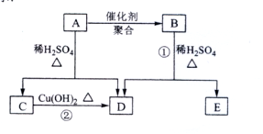
已知R-CH=CHOH(烯醇)不稳定,很快转化为。
根据以上信息回答下列问题:
(1) A的分子式为 ;
(2) 反应②的化学方程式是 ;
(3) A的结构简式是 ;
(4) 反应①的化学方程式是
;
(5) A有多种同分异构体,写出四个同时满足(i)能发生水解反应(ii)能使溴的四氯化碳溶液褪色两个条件的同分异构体的结构简式： 、 、 、
；
（6）A的另一种同分异构体，其分子中所有碳原子在一条直线上，它的结构简式为
。
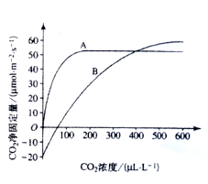
31.(8分)
（1）右图表示A、B两种植物的光照等其他条件适宜的情况下，光合作用强度对环境中CO₂浓度变化的响应特性。据图判断在CO₂浓度为·(接近大气CO₂浓度)时，光合作用强度较高的植物是_______________。
（2）若将上述两种植物幼苗置于同一密闭的玻璃罩中，在光照等其他条件适宜的情况下，一段时间内，生长首先受影响的植物是____________，原因是____________________________________________________________________________________________________________________________________________________________________________________________________________________________________________。
(3)当植物净固定CO₂量为0时，表明植物________________________________________________________________________________________________________________________。
32. （14分）
请用所给的实验材料和用具，设计实验来验证哺乳动物的蔗糖酶和淀粉酶的催化作用具有专一性。要求完成实验设计、补充实验步骤、预测试验结果、得出结论，并回答问题。
实验材料与用具：适宜浓度的蔗糖酶、唾液淀粉酶、蔗糖、淀粉4种溶液，斐林试剂、37℃恒温水浴锅、沸水浴锅。
  - 若“+”代表加入适量的溶液，“-”代表不加溶液，甲、乙等代表试管标号，请用这些符号完成下表实验设计（把答案填在答题卡上相应的表格中）。
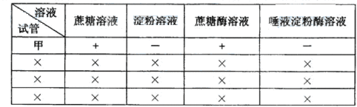
  - 实验步骤：
- 按照上表中的设计，取试管、加溶液。
  - 结果预测：
  - 结论：
  - 在上述实验中，如果仅将37℃恒温水浴锅的温度调到20℃，而在其他条件不变的情况下重做上述实验，出现砖红色试管中的颜色会比37℃时浅，其原因是
33. （10分）
利用微生物分解玉米淀粉生产糖浆，具有广阔的应用前景。但现在野生菌株对淀粉的转 化效率低，某同学尝试对其进行改造，以活得高效菌株。
（1）实验步骤：
①配置 （固体、半固体、液体）培养基，该培养基的碳源应为 。
②将 接入已灭菌的培养基平板上。
③立即用适当剂量的紫外线照射，其目的是 。
④菌落形成后，加入碘液，观察菌落周围培养基的颜色变化和变化范围的大小。周围出现 现象的菌落即为初选菌落。经分离、纯化后即可达到实验目的。
（2）若已得到二株变异菌株Ⅰ和Ⅱ，其淀粉转化率较高。经测定菌株Ⅰ淀粉酶基因的编码区或非编码区，可推测出菌株Ⅰ的突变发生在 区，菌株Ⅱ的突变发生在
区。
34. （10分）
（1）人类遗传一般可以分为单基因遗传、多基因遗传和 ① 遗传病。多基因遗传的发病除除受遗传因素影响外，还与 ② 有关，所以一般不表现典型的 ③ 分离比例。
（2）系谱法是进行人类单基因遗传病分析的传统方法。通常系谱图中必须给出的信息包括：性别、性状表现、 ④ 、 ⑤ 以及每一个体在世代中的位置。如果不考虑细胞质中和Y染色体上的基因，单基因遗传病可分成4类，原因是致病基因有 ⑥ 之分，还有位于 ⑦ 上之分。
（3）在系谱图记录无误的情况下，应用系谱法对某些系谱图进行分析时，有时得不到确切结论，因为系谱法是在表现型的水平上进行分析，而且这些系谱图记录的家系中
⑧ 少和 ⑨ 少。因此，为了确定一种单基因遗传病的遗传方式，往往需要得到 ⑩ ，并进行合并分析。
2009年普通高等学校招生全国统一考试
理科综合能力测试参考答案和评分参考
Ⅰ卷共21小题，每小题6分，共126分。
- 选择题：选对的给6分，选错或未选的给0分。
1 D 2 B 3 B 4 C 5 D 6 A
7 D 8 D 9 D 10 C 11 B 12 A 13 B
二、选择题：全部选对的给6分，选对但不全的各给3分，有选错的给0分
14 AD 15 B 16 BC 17 B 18 AD 19 BD 20 A 21 BD

Ⅱ卷共13题，共174分
22.（5分）
（3）短接 （4）红 黑
（5）中央 （6）OFF

23.（13分）
（1）0.61； 1.61； 0.60
（2）0.20； 3.0
（3）8.2

24.（15分）
（1）导线框的感应电动势为 ①
②
导线框中的电流为 I= ③
式中R是导线框的电阻，根据电阻率公式有
④
联立①②③④式，将代入得
⑤
（2）导线框所受磁场的作用力的大小为 ⑥
它随时间的变化率为 ⑦
由⑤⑦式得 ⑧
25.（18分）
粒子在磁场中做匀速圆周运动（如图）。由于粒子在分界线处的速度与分界线垂直，圆心O应在分界线上。OP长度即为粒子运动的圆弧的半径R。由几何关系得
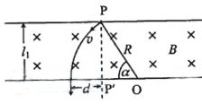
①
设粒子的质量和所带正电荷分别为m和q，由洛仑兹力公式和牛顿第二定律得
②
设P’为虚线与分界线的交点，
③
式中 ④
粒子进入电场后做类平抛运动，其初速度为V，方向垂直于电场。设粒子加速度大小为a,由牛顿第二定律得 ⑤
由运动学公式有 ⑥
⑦
式中是粒子在电场中运动的时间，由①②⑤⑥⑦式得
⑧
由①③④⑦式得
⑨
26.（21分）
（1）如果将近地表的球形空腔填满密度为的岩石，则该地区重力加速度便回到正常值。因此，重力加速度反常可通过填充后的球形区域产生的附加引力
①
来计算，式中m是Q点处某质点的质量，M是填充后球形区域的质量，
M=V ②
而r是球形空腔中心O至Q点的距离
③
在数值上等于由于存在球形空腔所引起的Q点处重力加速度改变的大小。Q点处重力加速度改变的方向沿OQ方向，重力加速度反常是这一改变在竖直方向上的投影
④
联立①②③④式得
⑤
（2）由⑤式得，重力加速度反常的最大值和最小值分别为
⑥
⑦
由题设有
⑧
联立⑥⑦⑧式得，地下球形空腔球心的深度和空腔的体积分别为
⑨
⑩
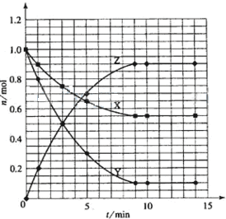
27.（15分）
（1）
（2）
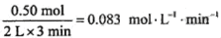
（3）
（4）45%
（5）升高温度 加入催化剂 增大压强
28.（15分）
（1）固体NHCl Ca(OH)
（其他答案合理也给分）
（2）碱石灰（或CaO） 除去NH气流中的水汽
（3）黑色粉末部分逐渐变为红色
（4）出现无色液体 氨水
用红色石蕊试纸检验、试纸变蓝 用无水硫酸铜检验、无水硫酸铜变蓝
29．（15分）
（1）AgNO+NH·HO=AgOH↓+NHNO
AgOH+ 2NH·HO=Ag(NH)OH+2 HO
（2）碳酸钾 由①中碱性强弱的顺序可知，E是碳酸盐。六种阳离子中可以与碳酸根形成可溶性盐的只有钾离子，所以E是碳酸钾
（3）Ba(OH) Ca(CHCOO) AlCl FeSO
30．（15分）
（1）CHO
（2）CHCHO +2Cu(OH) CHCOOH + CuO + 2HO
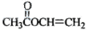
（3）
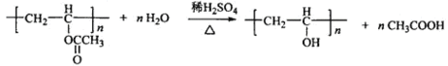
（4）
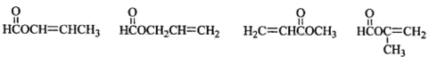
（5）
（其他正确答案也给分）
（6）
31．（8分）
（1）A
（2）B
两种植物光合作用强度对CO浓度变化的响应特性不同，在低浓度CO条件下，B植物利用CO进行光合作用的能力弱，积累光合产物少，故随着玻璃罩中CO浓度的降低，B植物生长首先受影响。
（3）光合作用固定的CO量与呼吸释放的CO量相等
32．（14分）
溶  液  试  管 | 蔗糖溶液 | 淀粉溶液 | 蔗糖酶溶液 | 唾液淀粉酶溶液
甲 | + | — | + | —
乙 | — | + | — | +
丙 | + | — | — | +
丁 | — | + | + | —
（2）②混匀，37℃恒温水浴一段时间
③取出试管，分别加入适量的斐林试剂，混匀，沸水水浴一段时间
④观察实验现象并记录实验结果
（3）含有蔗糖和蔗糖酶溶液的试管，以及含淀粉和淀粉酶溶液的试管中出现砖红色沉淀，其他试管中不出现砖红色沉淀
（4）酶的催化作用有专一性
（5）20℃低于酶的最适温度，酶活性低，水解产生的还原糖少
33．（10分）
（1）①固体 玉米淀粉
②野生菌株
③对野生菌株进行诱变
④浅色范围大
（2）编码 非编码
34.（10分）
（1）染色体异常 环境因素 孟德尔
（2）亲子关系 世代数 显性和隐性，常染色体和X染色体
（3）世代数 后代个体数 多个具有该遗传病家系的系谱图

